Scenariusz zajęć logopedycznych na dzień 26.03.2020r. gr.III

CELE:

* usprawnianie narządów artykulacyjnych,
* wydłużanie fazy wydechu poprzez ćwiczenia oddechowe,
* rozwijanie słuchu fonemowego

1. Ćwiczenia oddechowe:

 Zabawa w piratów – ustawiamy na wodzie dwa styropianowe statki. Można użyć również plastikowych zabawek. Ważne, by były bardzo lekkie. Zadaniem dziecka jest sterowanie statkiem piratów (przy pomocy oddechu), w taki sposób, aby dogonić drugi ze statków.

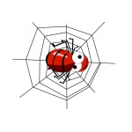Pająk i muchy –  trzymamy na końcu stolika kawałek materiału, kapelusz lub inny pojemnik, który może stać się np. pajęczyną. Układamy przed dzieckiem małe waciki, czyli muszki. Jego zadaniem jest dmuchanie na muszkę, tak aby wpadła w pajęczynę

2. Poćwiczcie teraz buzię. Przyjrzyjcie się uważnie ilustracjom i róbcie tak jak na zdjęciu:

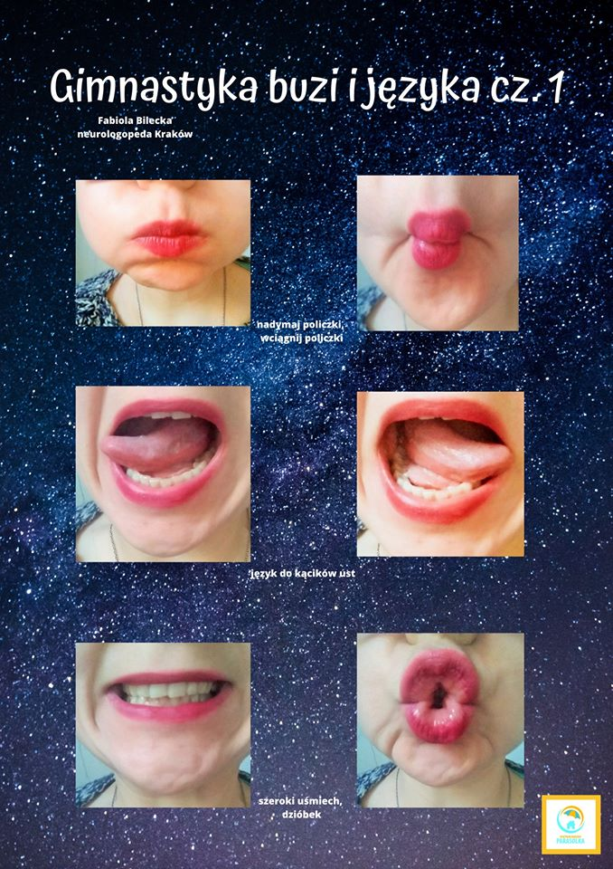

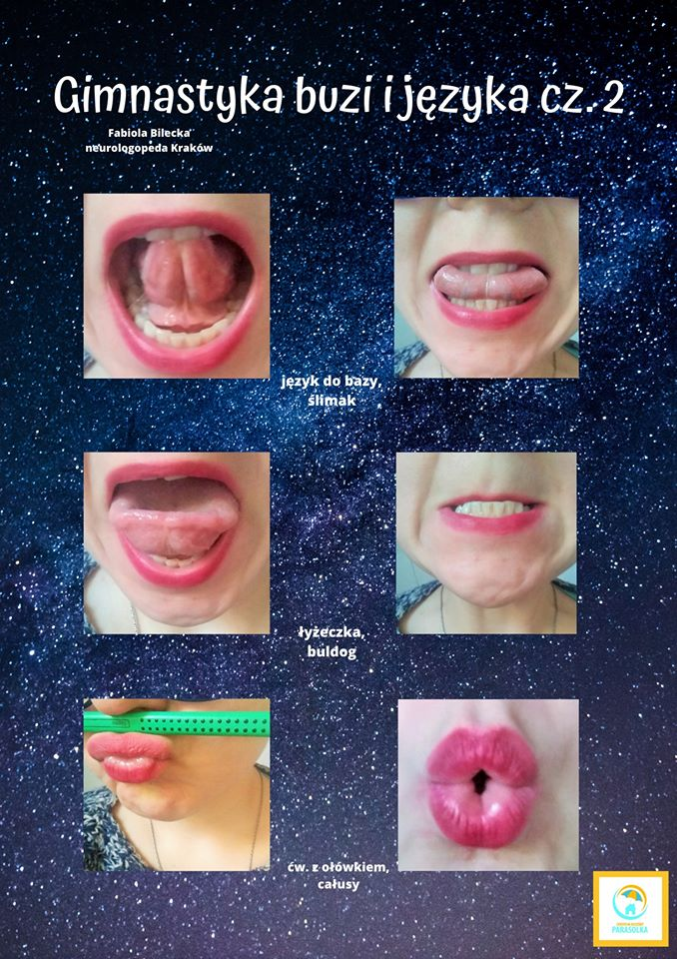

3. A teraz posłuchajcie odgłosów i postarajcie się rozwiązać zagadki słuchowe:

<http://odgłosy.pl/odglosy-maszyn.php>

4. A teraz zabawcie się razem z rodzicami przy dźwiękach piosenki:

<https://www.youtube.com/watch?v=FZ3pj_ZkldQ>

Przyjemnej zabawy!